**Советник MorningStar.**  
  
Советник разработан с целью проверки стратегии торговли на пробое утреннего канала. Суть стратегии состоит в том, узкий утренний канал свидетельствует о подготовке рынка к сильному ценовому движению вследствие выхода важных утренних новостей, либо отыгрывания вечерних новостей вчерашнего дня в момент открытия европейской сессии. Другими словами узкий утренний торговый диапазон с высокой вероятностью будет прорван. Ширина  утреннего канала соизмеряется с торговой волатильностью нескольких последних дней.  
  
   **Рабочий таймфрейм:** M5, M15, M30. Нулевой бар не используется.  
   **Рабочий инструмент:** EURUSD.  
   [**Скачать**: MorningStar v1.2.mq4](http://wellforex.ru/files/MorningStar_v1.2.mq4)    
  
   **Правила торговли:**

* В 8:00 (СheckTime) по центрально-европейскому времени (открытие европейской сессии) измеряем ширину утреннего канала, начиная с момента открытия торгового дня, т.е. 0.00 часов.
* Измеряем средний торговый диапазон за 4 последних дней как 4-х периодную ATR (DayForCheck).
* Вычисляем величину процента ширины утреннего канала, от среднего торгового диапазона.
* Если ширина утреннего дневного канала меньше 60% (PercentForOpen) от ширины среднего торгового диапазона, выставляем отложенные ордера в обе стороны от границ утреннего канала (BuyStop, SellStop) на расстоянии 35% (PercentOfRange) от этого же среднего торгового диапазона.
* Стоп-лосс устанавливаем на расстоянии 38 пунктов, Тейк-профит устанавливаем на расстоянии 180 пунктов.
* Если ордера  не сработали, удаляем их в 15:00 (EndTime).
* Если один из ордеров сработал, второй сразу удаляем.
* Открытую позицию закрываем в 0:00 (CloseTime).

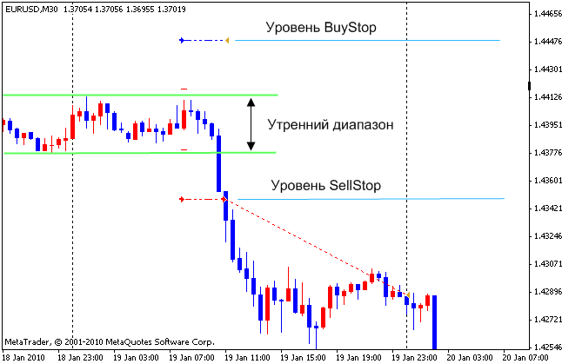

 Параметры советника по умолчанию.

* СheckTime 8  (время проверки канала и установки ордеров).
* EndTime =15 (время снятия не сработавших ордеров).
* CloseTime=0 (время закрытия открытых позиций).
* DayForCheck = 4 (количество дней, учитываемых при расчёте среднего торгового диапазона).
* PercentForOpen =60 (пороговый процент утреннего канала).
* PercentOfRange =35 (процент канала для установки отложенных ордеров).
* StopLoss=38*.
* TakeProfit=180*.

 *Количество пунктов указано для 4-значных терминалов. Для 5-значных котировок значения этих параметров пересчитываются в советнике автоматически.   
  
  Результаты теста c 1.01.2003 по 1.01.2010 (7 лет):

